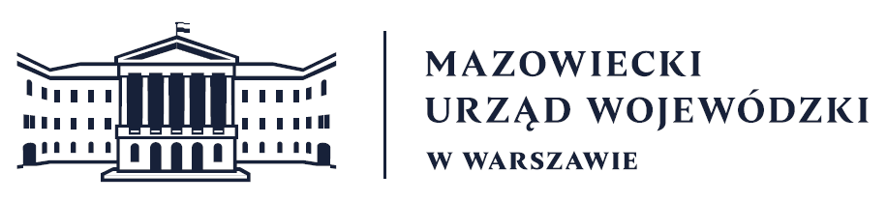
Wydział Bezpieczeństwa i Zarządzania Kryzysowego
Warszawa, dnia 14.05.2026 r.
WBZK-I.6335.4.133.2026

PROGNOZA POGODY DLA WOJ. MAZOWIECKIEGO

Ważność: od godz. 07:30 dnia 14.05.2026 do godz. 07:30 dnia 15.05.2026
W dzień zachmurzenie umiarkowane i duże. Przelotne opady deszczu; na zachodzie i północy burze, możliwy grad. Prognozowana wysokość opadów w burzach do około 10 mm. Temperatura maksymalna od 15°C do 17°C. Wiatr słaby i umiarkowany, na zachodzie porywisty, południowo-zachodni. W czasie burz możliwe porywy do około 70 km/h.
W nocy zachmurzenie umiarkowane i duże. Opady deszczu, początkowo zanikające burze. Temperatura minimalna od 7°C do 8°C. Wiatr słaby, południowo-wschodni i wschodni. Podczas burz porywisty.

PROGNOZA POGODY NA KOLEJNĄ DOBĘ

Ważność: od godz. 07:30 dnia 15.05.2026 do godz. 07:30 dnia 16.05.2026
W dzień zachmurzenie umiarkowane i duże. Po południu i wieczorem przelotne opady deszczu i burze. Temperatura maksymalna od 17°C na zachodzie do 21°C na wschodzie. Wiatr umiarkowany, południowy i południowo-wschodni. Podczas burz w porywach do 70 km/h.
W nocy zachmurzenie duże. Miejscami przelotne opady deszczu. Temperatura minimalna od 7°C do 9°C. Wiatr słaby, z kierunków zachodnich.

Dyżurny synoptyk: Tomasz Siemieniuk
Godzina i data wydania: godz. 20:14 dnia 13.05.2026

Dyżurny WCZK
Piotr Staniewski

